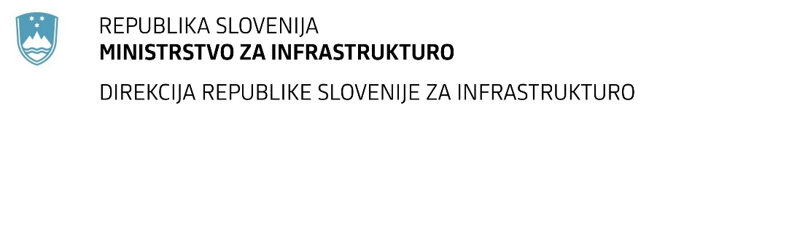

Številka: | 43001-497/2020-3 |  | oznaka naročila: | A-12/21 G
Datum: | 10.03.2021 |  | MFERAC: | 2431-20-001841/0

SPREMEMBA RAZPISNE DOKUMENTACIJE
za oddajo javnega naročila

Ureditev G1-2 Slov. Bistrica-MP Središče ob Dravi, odsek 0393 Kidričevo - Hajdina, od km 1+156 do 7+370 (Slovenska Bistrica-Hajdina)

Obvestilo o spremembi razpisne dokumentacije je objavljeno na "Portalu javnih naročil" in na naročnikovi spletni strani. Na naročnikovi spletni strani je priložen čistopis spremenjenega dokumenta.

Obrazložitev sprememb:
V vzorcu pogodbe se popravi sledeče:

16. člen pogodbe se glasi

Najmanj 15 dni pred iztekom finančnega zavarovanja za dobro izvedbo pogodbenih obveznosti je izvajalec del naročniku dolžan izročiti finančno zavarovanje za odpravo napak v garancijski dobi v višini 5 % vrednosti pogodbenih del (z DDV), ugotovljene na podlagi končne situacije. Veljavnost finančnega zavarovanja mora biti najmanj za 30 dni daljša kot je garancijska doba.

namesto:
Najmanj 15 dni pred iztekom finančnega zavarovanja za dobro izvedbo pogodbenih obveznosti je izvajalec del naročniku dolžan izročiti finančno zavarovanje za odpravo napak v garancijski dobi v višini 5 % vrednosti pogodbenih del (z DDV), ugotovljene na podlagi končne situacije. Veljavnost finančnega zavarovanja mora biti najmanj za en (1) dan daljša kot je garancijska doba.

Spremembe so sestavni del razpisne dokumentacije in jih je potrebno upoštevati pri pripravi ponudbe.

